解决过拟合问题的最常见方法就是模型正则化

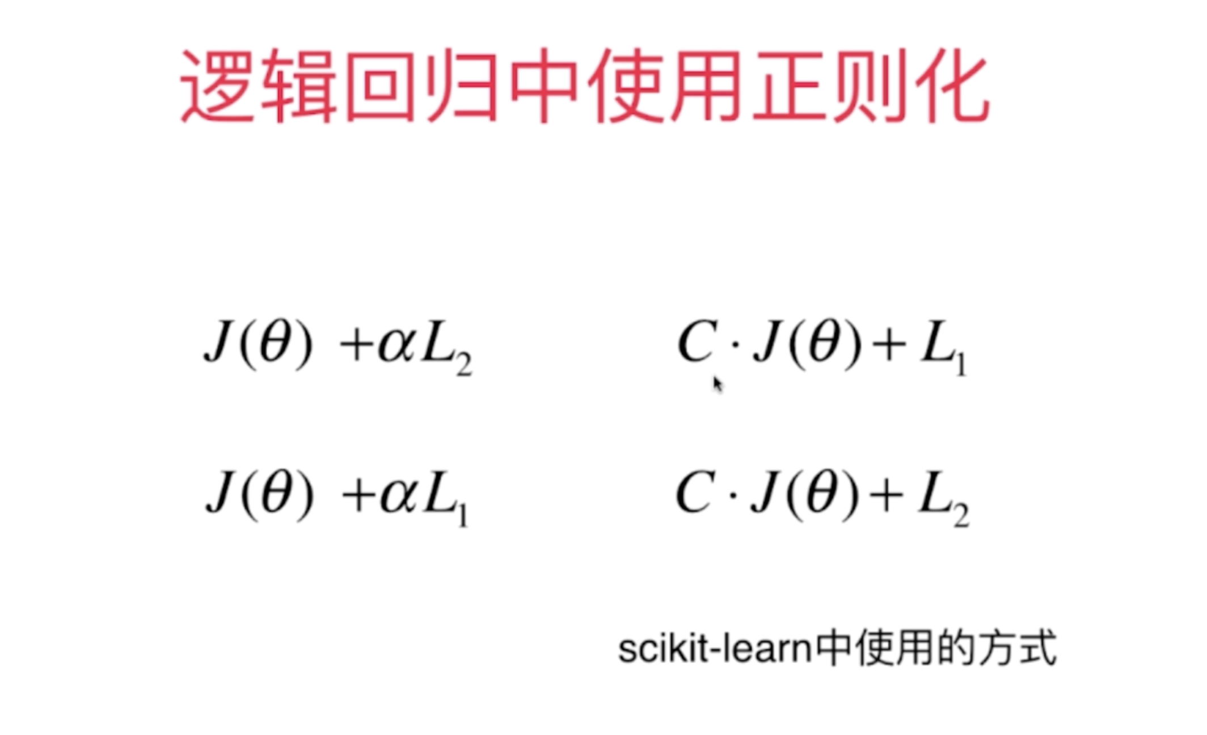

实验代码：[09-07 Logistic-Regression-in-sklearn.ipynb]